**Изобразительно-выразительные средства**

**Тропы:**

**Метафора** – употребление слова или выражения в переносном значении, основанном на сходстве, сравнении, аналогии.

Каменное сердце, Затянуть пояс потуже.

**Метонимия** – средство, в основе которого лежит замена одного слова другим на основе смежности.

Лекарство от головы, Слушать Моцарта. (головной боли, музыку написанную моцартом)

**Сравнение** – прием, в котором одно явление или понятие объясняется посредством сопоставления его с другим. Обычно при этом используются сравнительные союзы.

Спит, как убитый. Комары в этом лесу – настоящие вампиры.

**Олицетворение** – приписывание неодушевлённым предметам признаков и свойств живых существ.

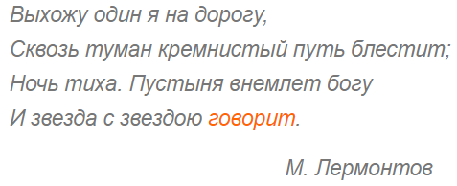 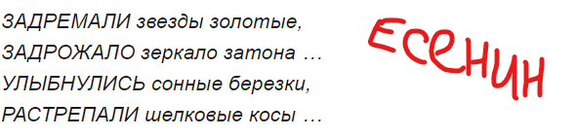

**Эпитет** – слово, определяющее предмет или явление и подчеркивающее какие-либо его свойства, качества, признаки. Обычно эпитетом называют красочное определение.

Жуткая боль, Могучая гора.

**Гипербола** – троп, основанный на чрезмерном преувеличении тех или иных свойств изображаемого предмета или явления.

Реки крови, Жду целую вечность.

**Литота** – прием, противоположный гиперболе, — художественное преуменьшение.

Море по колено, Капля в море.

**Синекдоха** – один из видов метонимии — перенесение значения одного предмета на другой по признаку количественного между ними соотношения.

Шаляпин – лучший бас России, Что волнует зрителя (зрителей).

**Аллегория** – иносказательное изображение отвлечённого понятия при помощи конкретного, жизненного образа.

Объятия Аида – смерть, Так, повесть Джорджа Оруэлла «Скотный двор» аллегорически изображает общество, которое после революции под лозунгами свободы и равенства скатывается к диктатуре и тоталитаризму (сатира на Советский Союз).

**Изобразительно-выразительные средства**

**Стилистические фигуры:**

**Антитеза** – художественное противопоставление.

Ученье свет, неученье тьма. Тише едешь, дальше будешь.

**Градация** – группировка однородных членов предложения в определенном порядке: по принципу нарастания или ослабления эмоционально-смысловой значимости.

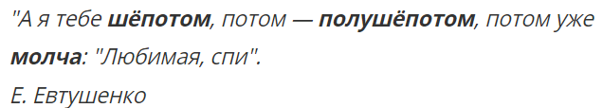 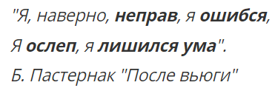

**Повтор** – это стилистическая фигура, которая состоит в намеренном повторении одинаковых элементов текста.

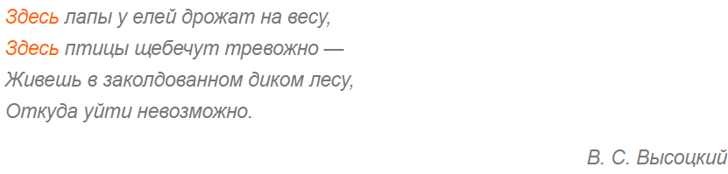 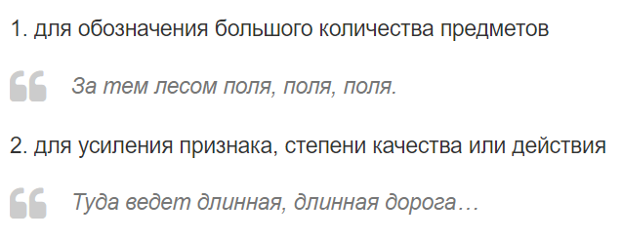

**Риторический вопрос** – такое построение речи, при котором утверждение высказывается в форме вопроса. Риторический вопрос не требует ответа, а лишь усиливает эмоциональность высказывания.

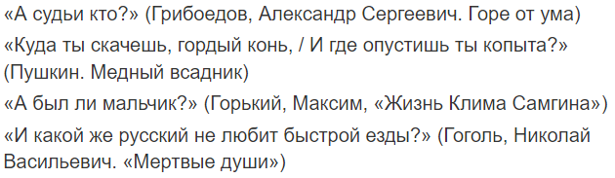

**Инверсия** – обратный порядок слов, например, расположение определения после определяемого слова и т.п.

Со всех сторон горы неприступные. | Я хочу изведать тайны жизни мудрой и простой. (Бродский)

**Оксюморон** – соединение логически несовместимых понятий.

Оригинальная копия, Живой труп.

**Эллипсис** – конструкция со специально пропущенным, но подразумеваемым каким-либо членом предложения для усиления динамичности.

Я за свечку, свечка – в печку. (Чуковский). Ты куда? (идешь)

**Многосоюзие** – повторение союза, воспринимающееся как избыточное, создает эмоциональность речи.

